**Laporan 2**

**Praktikum Algoritma Pemrograman**

“Pemrograman Dasar C”



**Dosen Pembimbing : Randi Proska Sandra, M. Sc**

**Disusun oleh :**

Nama : Dafin Surya

NIM : 23343032

**Prodi Informatika**

**Departemen Elektronika**

**Universitas Negeri Padang**

1. **Buatlah sebuah program dengan algoritma berikut :**

* Program menampilkan tulisan “Hello, siapa nama lengkapmu?”
* Pengguna menginputkan nama lengkap<nama>
* Menampilkan pesan “Selamat datang <nama> dalam Pemrograman C!”
* **Source Code**

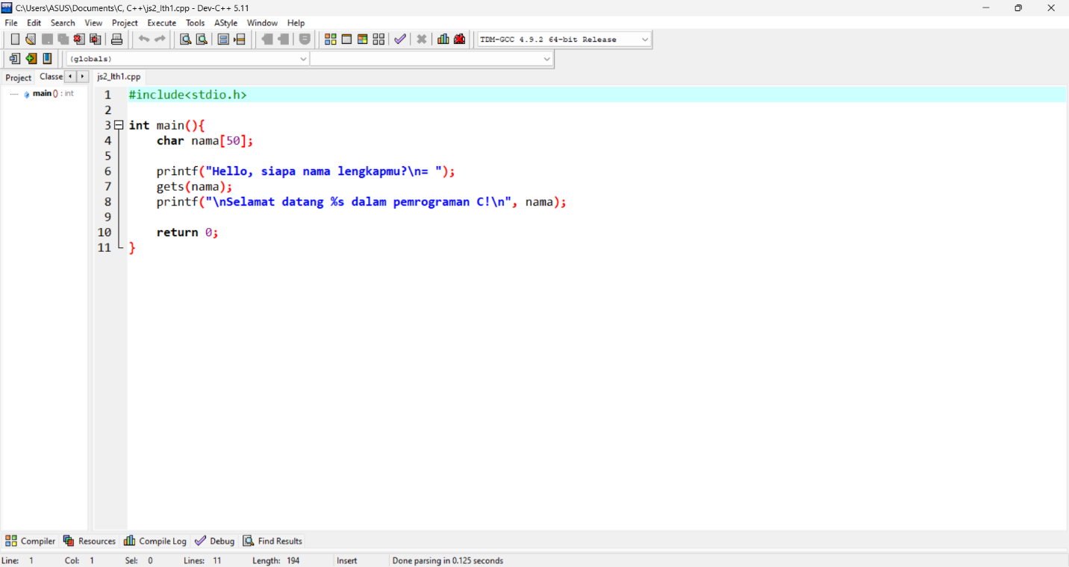

* **Hasil Program**

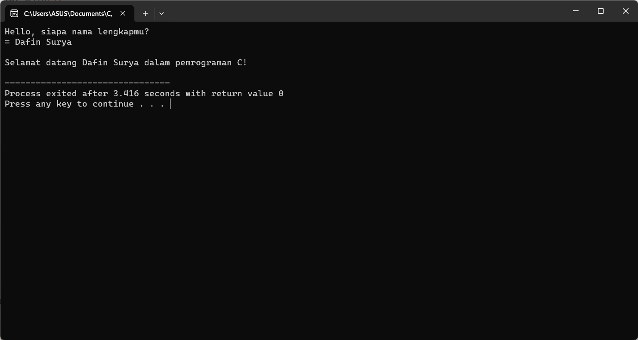

1. **Buatlah sebuah program yang meminta inputan nama, NIM, program studi, fakultas, Nilai Praktikum, UTS, UAS. Hitung nilai akhir!**

**Nilai Akhir = 30% Nilai Praktikum + 30% UTS + 40% UAS**

**Keluaran output yang diharapkan :**

Nama :

NIM :

Prodi :

Fakultas :

Nilai Praktikum :

Nilai UTS :

Nilai UAS :

Nilai Akhir :

* **Source Code**

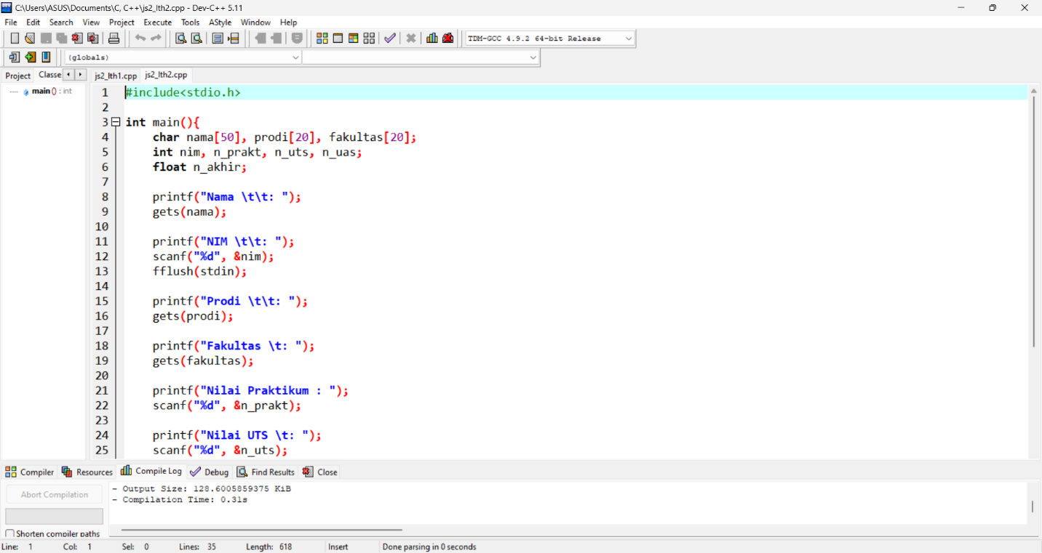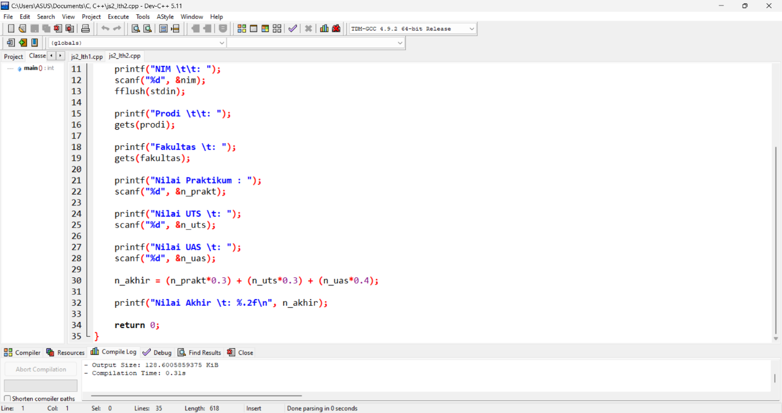

* **Hasil Program**

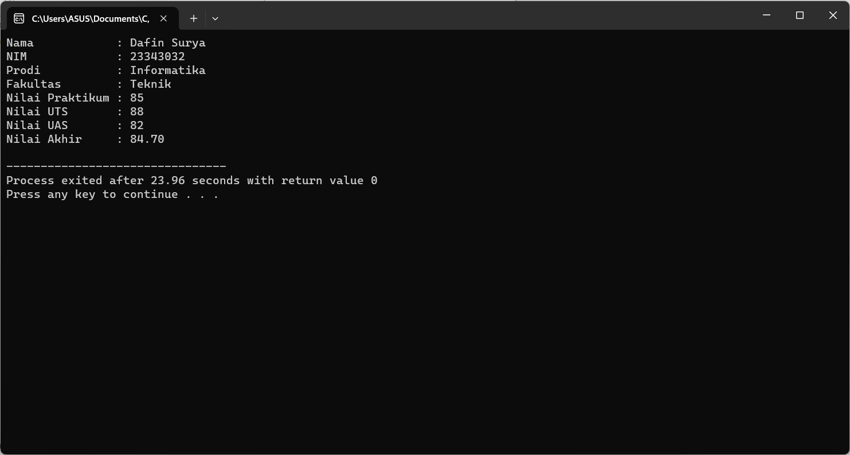

1. **Buatlah program untuk menghitung luas dari segitiga berikut, jika diketahui panjang alas = 8 cm, dan tinggi = 5 cm.**

* **Source Code**

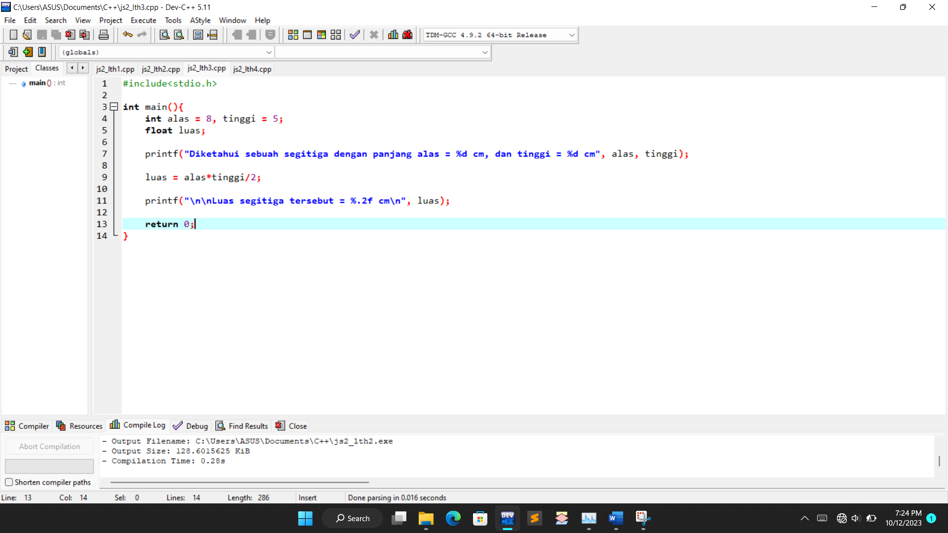

* **Hasil Program**

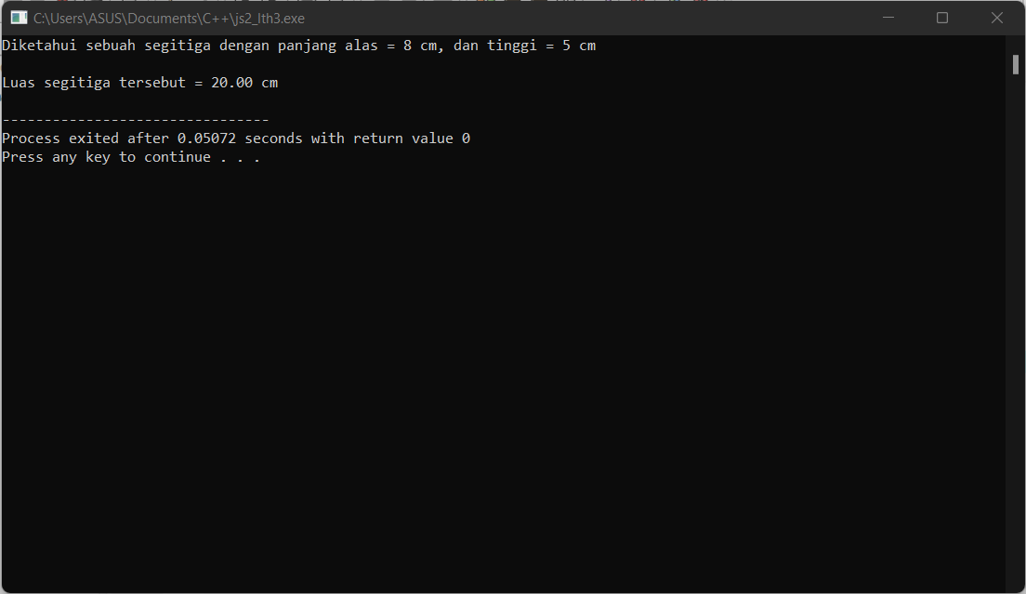

1. **Buatlah program untuk menghitung luas persegi panjang dengan panjang = 10 cm, dan lebar = 5 cm.**

* **Source Code**

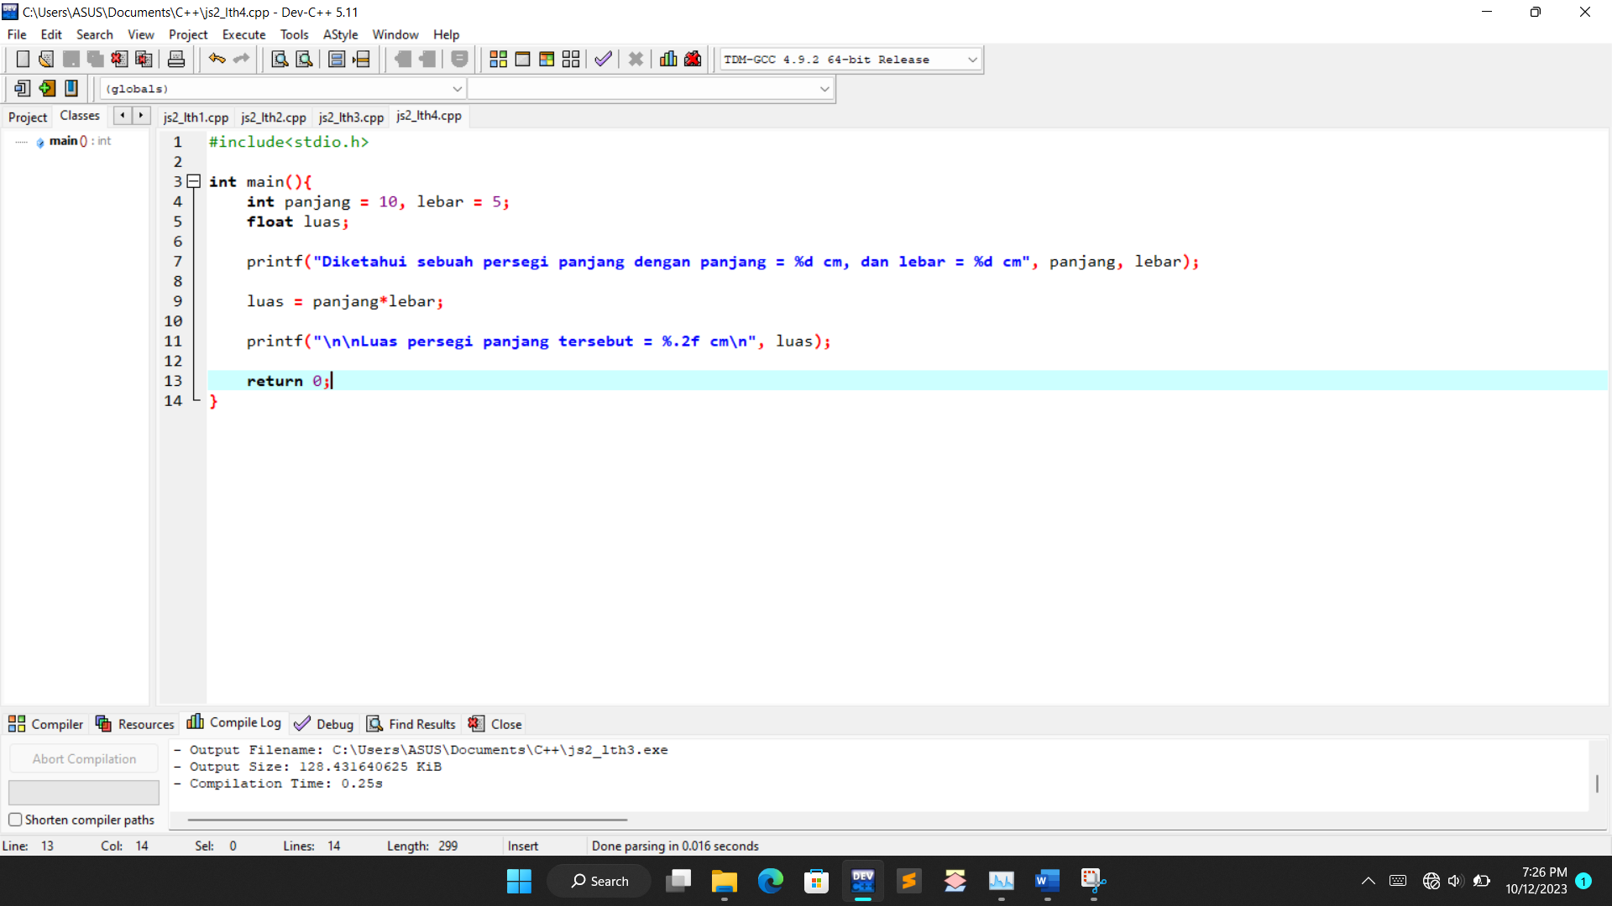

* **Hasil Program**

